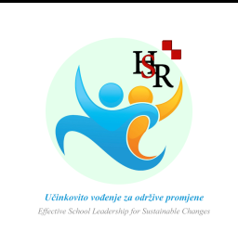
Erasmus+ projekt Udruge hrvatskih srednjoškolskih ravnatelja pod nazivom Učinkovito vođenje škole za održive promjene
Projekt 2021-1-HR01-KA122-SCH-000013398
Projekt traje 18 mjeseci, od 01.09.2021. do 28.02.2023.

Ravnateljica, Suzana Jambrešić u okviru mobilnosti UUDRH-e prisustvovala je edukaciji u Barceloni pod nazivom: Create the future leaders & innovators. Edukacija u Španjolskoj bila je od 18.04.2022 do 22.04.2022.
Ciljevi mobilnosti:
- Bolje razumijevanje vodstva i važnost podučavanja ovih vještina
- Vođenje, razvijanje i poboljšanje sposobnost inovacija u globalnom okruženju
- Jačanje samopouzdanja za donošenje ključnih odluka.
- Primjena inovativnih postupaka za uspješnu implementaciju u praksi.
- Postanite prepoznati kao snažan zagovornik inovacija.
- Poboljšavanje sposobnosti komuniciranja inovacija sa svojim kolegama.
- Sticane vještina kako bi osigurali stalnu i održivu inovaciju unutar organizacije i kao
rezultat toga potaknuli dugoročni poslovni rast.
- Razvijanje prilagođenog akcijskog plana za pomicanje organizacije naprijed.
- Shvaćanje važnosti emocionalne inteligencije i otpornosti u vodstvu
- Uživanje i učenje od drugih u grupi
